МІНІСТЕРСТВО ОСВІТИ І НАУКИ УКРАЇНИ
ХАРКІВСЬКИЙ НАЦІОНАЛЬНИЙ УНІВЕРСИТЕТ
МІСЬКОГО ГОСПОДАРСТВА імені О. М. БЕКЕТОВА

Н.І. Криворучко
А.І. Нос

архітектурнЕ проєктування МУЛЬТИФУНКЦІОНАЛЬНИХ ГРОМАДСЬКИХ БУДІВЕЛЬ
КОНСПЕКТ ЛЕКЦІЙ

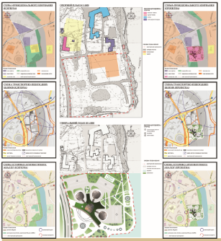
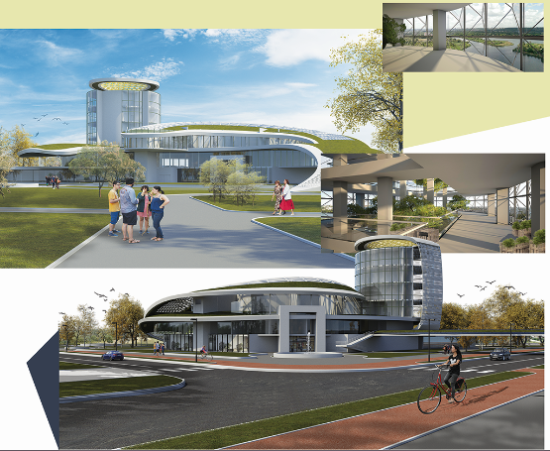
(для здобувачів другого (магістерського) рівня вищої освіти денної форми навчання зі спеціальності 191 – Архітектура та містобудування»)

Харків
ХНУМГ ім. О.М.Бекетова
2024

Криворучко Н .І., Нос А. І. Архітектурне проєктування мультифункціональних громадських будівель: конспект лекцій (для здобувачів другого (магістерського) рівня вищої освіти денної форми навчання зі спеціальності 191 – Архітектура та містобудування) / Н.І.Криворучко; А.І.Нос; Харків. нац. ун-т міськ. госп-ва ім. О. М. Бекетова. – Харків: ХНУМГ ім. О.М. Бекетова, 2024. – с.

Автори
кан-т арх., доцент, Н.І. Криворучко
магістр арх. А.І. Нос

Рецензенти:
Осиченко Г.О. д. арх., професор кафедри кафедри архітектури
будівель і споруд, Харківський національний університет міського господарства імені О. М. Бекетова
Шушлякова О.С., кандидат архітектури, доцент кафедри архітектури
будівель і споруд, Харківський національний університет міського господарства імені О. М. Бекетова

Рекомендовано кафедрою Архітектури будівель та споруд та дизайну міського середовища
Протокол № від 2023 р.

© Н. І. Криворучко, А.І. Нос 2024
© ХНУМГ ім. О. М. Бекетова, 2024

